

**PRATICA MERCADEO RELACIONAL**

**Entregable 4**

**Estudio de caso: Implementación de BI y CRM en empresas colombianas**

**Alpina**

**INTEGRANTES:**

María Alejandra Marín Velásquez

Julieth Daniela Álzate Zamudio

**PROFESORA:**

Catalina Acevedo Pineda

**INSTITUCIÓN UNIVERSITARIA ESUMER**

Medellín

2024

**Estudio de caso:** Implementación de BI y CRM en empresas colombianas

Analiza como una marca mundialmente reconocida ha utilizado BI para mejorar su rendimiento

Puntos para tener en cuenta

**1. Introducción**

* Breve descripción de la empresa seleccionada (puede ser Grupo

* Éxito, Movistar, Bavaria, o **Alpina**). Importancia del BI (Inteligencia de negocios) y CRM en el contexto actual del mercado.

**2. Implementación de Bl (Inteligencia de negocios)** **y CRM**

Describir cómo la empresa ha implementado estas herramientas.

**3. Beneficios observados**

* Analizar los beneficios tangibles e intangibles que la empresa ha obtenido.

* Ejemplos de cómo ha mejorado la personalización, la retención de clientes y la toma de decisiones.

**4. Impacto en Ventas y Marketing**

* Evaluar cómo ha impactado el uso de BI y CRM en las ventas de la empresa.
* Describir cambios en las estrategias de marketing y campañas publicitarias.

**5. Desafíos y oportunidades**

* Identificar los desafíos enfrentados durante la implementación.

**6. Conclusiones:**

* Resumir los hallazgos clave y sugerencias para mejorar el uso de BI y CRM

**DESARROLLO**

**1 Introducción**

**Alpina**

Alpina es una organización multinacional colombiana, conocida principalmente por la elaboración de comidas lácteas como yogures, quesos, bebidas y postres. Se ha establecido en 1945 en diversos mercados internacionales, destacando su estrategia en la calidad, la innovación y el desarrollo de productos saludables. La organización también se ha comprometido con la sostenibilidad y el bienestar del medio ambiente, llevando a cabo iniciativas para disminuir su impacto ecológico y brindar apoyo a las comunidades rurales de Colombia.

**Importancia del BI (Inteligencia de negocios)** Son esenciales para cualquier empresa que desee mantenerse competitiva en el mercado actual, al proporcionar herramientas que ayudan con la eficiencia en la toma de decisiones, la experiencia del cliente, adaptación en el mercado, crecimiento de ventas,   todo esto basado en los datos de relaciones con los clientes

**Importancia del CRM en el contexto actual:** Es crucial porque permite a las empresas gestionar de manera eficiente la relación con los clientes.

**2. Implementación de Bl ()** **y CRM**

Alpinaha implementado la inteligencia de negocios para optimizar sus procesos, donde realizan análisis de datos avanzados para estar monitoreando el desempeño de las ventas a nivel global, conocer al cliente, que productos le gusta más, que productos no son tan agradables y porque, lo que permite identificar oportunidades de negocios, mejorando la producción, eficiencia, tiempos de entregas y muchos más. Siendo esta una herramienta que permite el fortalecimiento y crecimiento de la organización.

**Implementación de CRM:** Alpina identificó las áreas donde un CRM podría tener el mayor impacto, como la gestión de relaciones con clientes y la mejora de la eficiencia operativa, se alineo a una plataforma de CRM que se centrara en los objetivos estratégicos de la empresa y que pudiera integrarse con sus sistemas existentes, consolidando los datos de clientes de diferentes fuentes en una única plataforma, permitiendo una visión más completa y precisa de las interacciones con los clientes. Alpina ha continuado monitoreando el rendimiento del CRM y realizando ajustes necesarios para optimizar su uso y maximizar los beneficios.

**3. Beneficios observados**

**Analizar los beneficios tangibles e intangibles que la empresa ha obtenido**

Al ser una empresa innovadora alpina ha obtenido beneficios tangibles e intangibles gracias a sus iniciativas que permiten el crecimiento de la organización.

**Tangibles:**

* Gracias a la implementación del BI alpina ha logrado segmentar muy bien sus clientes, lo que permite que el incremento de las ventas.
* Permite identificar tendencias de consumo y tomar decisiones estratégicas.
* Gracias a la segmentación de clientes que hace Alpina, se logra llegar a segmentos más específicos y dirigir la comunicación correcta, ofreciendo productos alineados a las necesidades del usuario.

**Intangible:**

* Al estar más alineados a las necesidades de los clientes alpina ha logrado realizar campañas de marketing que permita comunicar su apoyo a la sostenibilidad lo que hace que se posicione como marca y ser un líder en el mercado
* Al implementar el CRM esto ayuda a tener un fortalecimiento de las relaciones con los usuarios lo que aumenta la lealtad y satisfacción del cliente.

**Ejemplos de cómo ha mejorado la personalización, la retención de clientes y la toma de decisiones.**

Gracias a estas soluciones tecnológicas, la empresa ha optimizado la gestión de los procesos vinculados a la planificación del negocio, desde la sede principal hasta cada una de las plantas de producción y filiales en los distintos países donde opera.

[Alpina presenta su proyecto de Transformación Digital - Contenidos](https://alpina.com/contenidos/post/alpina-presenta-su-proyecto-de-transformacion-digital)

**4. Impacto en Ventas y Marketing**

**Como ha sido el impactado el uso de BI y CRM en las ventas de la empresa.**

El uso de ambas aplicaciones ha sido fundamental para Alpina, ya que ha tenido un impacto positivo en sus ventas, ya que mediante esta se genera una mejora segmentación. Debido a estas herramientas, la organización ha detectado oportunidades de crecimiento, optimizando su cadena de suministros y ofreciendo productos más ajustados a las demandas de los clientes.

**Describir cambios en las estrategias de marketing y campañas publicitarias**

* **Marketing que se basa en datos:** Dado el uso de datos en tiempo real, Alpina ha optimizado el uso de datos en tiempo real con el fin de ajustar y mejorar sus estrategias publicitarias, lo cual ha generado una mayor efectividad y retorno de inversión en campañas.
* **Personalizar las campañas:** Alpina ahora segmenta mejor a su audiencia, fomentando mensajes y ofertas más personalizadas en función de las preferencias y hábitos de compra de los clientes.

**Describir cambios en las estrategias de marketing y campañas publicitarias**

Alpina ha realizado varios cambios significativos en sus estrategias de marketing y campañas publicitarias en los últimos años. Uno de los más impactantes fue su transformación en 2021 con el lanzamiento de la campaña “Alpina, por un mundo delicioso”. Esta iniciativa buscaba conectar de manera más cercana con los consumidores, basándose en tres pilares: nutrición, sostenibilidad y sabor. Además, se renovó su imagen para proyectar una marca más moderna, alegre y cercana, manteniendo al consumidor como centro de su estrategia​.

Además, desde 2016 Alpina ha estado desarrollando un proyecto de transformación digital, integrando tecnología avanzada como inteligencia artificial y machine learning para mejorar la productividad y la experiencia del cliente. Este enfoque le ha permitido optimizar sus operaciones y ampliar su presencia en canales digitales

[Alpina, por un mundo delicioso.](https://www.youtube.com/watch?v=o-2lxC8AbI0)

<https://youtu.be/o-2lxC8AbI0?si=awxSzvkcv0CBSIe4>

**5. Desafíos y oportunidades**

Identificar los desafíos enfrentados durante la implementación

**Desafíos**

* **Implementación del CRM y el BI:** Se puede tornar un poco complicado y requiere personal técnico para unificar las herramientas nuevas con las ya existentes en la empresa.
* **Protección de datos:** Al estar la marca en varios países conlleva tener normativas de privacidad y seguridad de datos diferentes, adicional es un reto manejar grandes volúmenes de información sensible
* **Cambio Cultural:** Implementar nuevas tecnologías requiere un cambio en la cultura empresarial, donde los empleados deben adaptarse al uso de datos y herramientas analíticas.

**Oportunidades**

* Permite la identificación de nuevas tendencias y necesidades del mercado, guiando el desarrollo de productos innovadores.
* Segmenta a los clientes de manera más precisa, permitiendo campañas más efectivas y enfocadas.
* Mejorar la relación con sus clientes, innovar en sus productos y servicios, y tomar decisiones más acertadas, todo lo cual puede llevar a un crecimiento sostenible y una ventaja competitiva en el mercado.

**6. Conclusiones:**

* Resumir los hallazgos clave y sugerencias para mejorar el uso de BI y CRM

**Clave**

* Personalizar las interacciones con los clientes**.**
* Aumento de la Eficiencia Operativa.
* Mayor Satisfacción del Cliente.
* Estrategias operacionales y de mercado.
* Seguridad de Datos.
* Innovación.
* Transformación.

**Sugerencias**

* Continuar integrando el CRM con otros sistemas y herramientas de BI para tener una visión más completa y coherente de los datos**.**
* Utilizar capacidades avanzadas de BI y CRM para personalizar aún más las ofertas y servicios según las preferencias y comportamientos de los clientes**.**
* Evaluar el desempeño del BI y CRM, y realizar ajustes necesarios para mejorar su efectividad.
* Integrar tecnologías de inteligencia artificial y aprendizaje automático para mejorar el análisis predictivo y la automatización de procesos, aumentando así la precisión y la eficiencia.
* Canales de Comunicación.
* Integrar principios de sostenibilidad en todas las operaciones, desde la producción hasta la distribución.
* Desarrollar nuevos productos y servicios basados en las tendencias y necesidades emergentes del mercado.

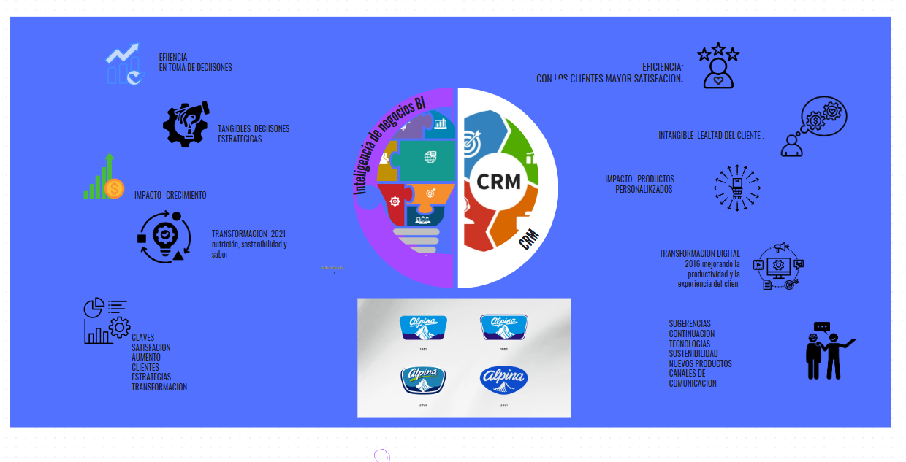

.

Integrantes:

**María Alejandra Marín Velásquez**

**Julieth Daniela Alzate Zamudio**